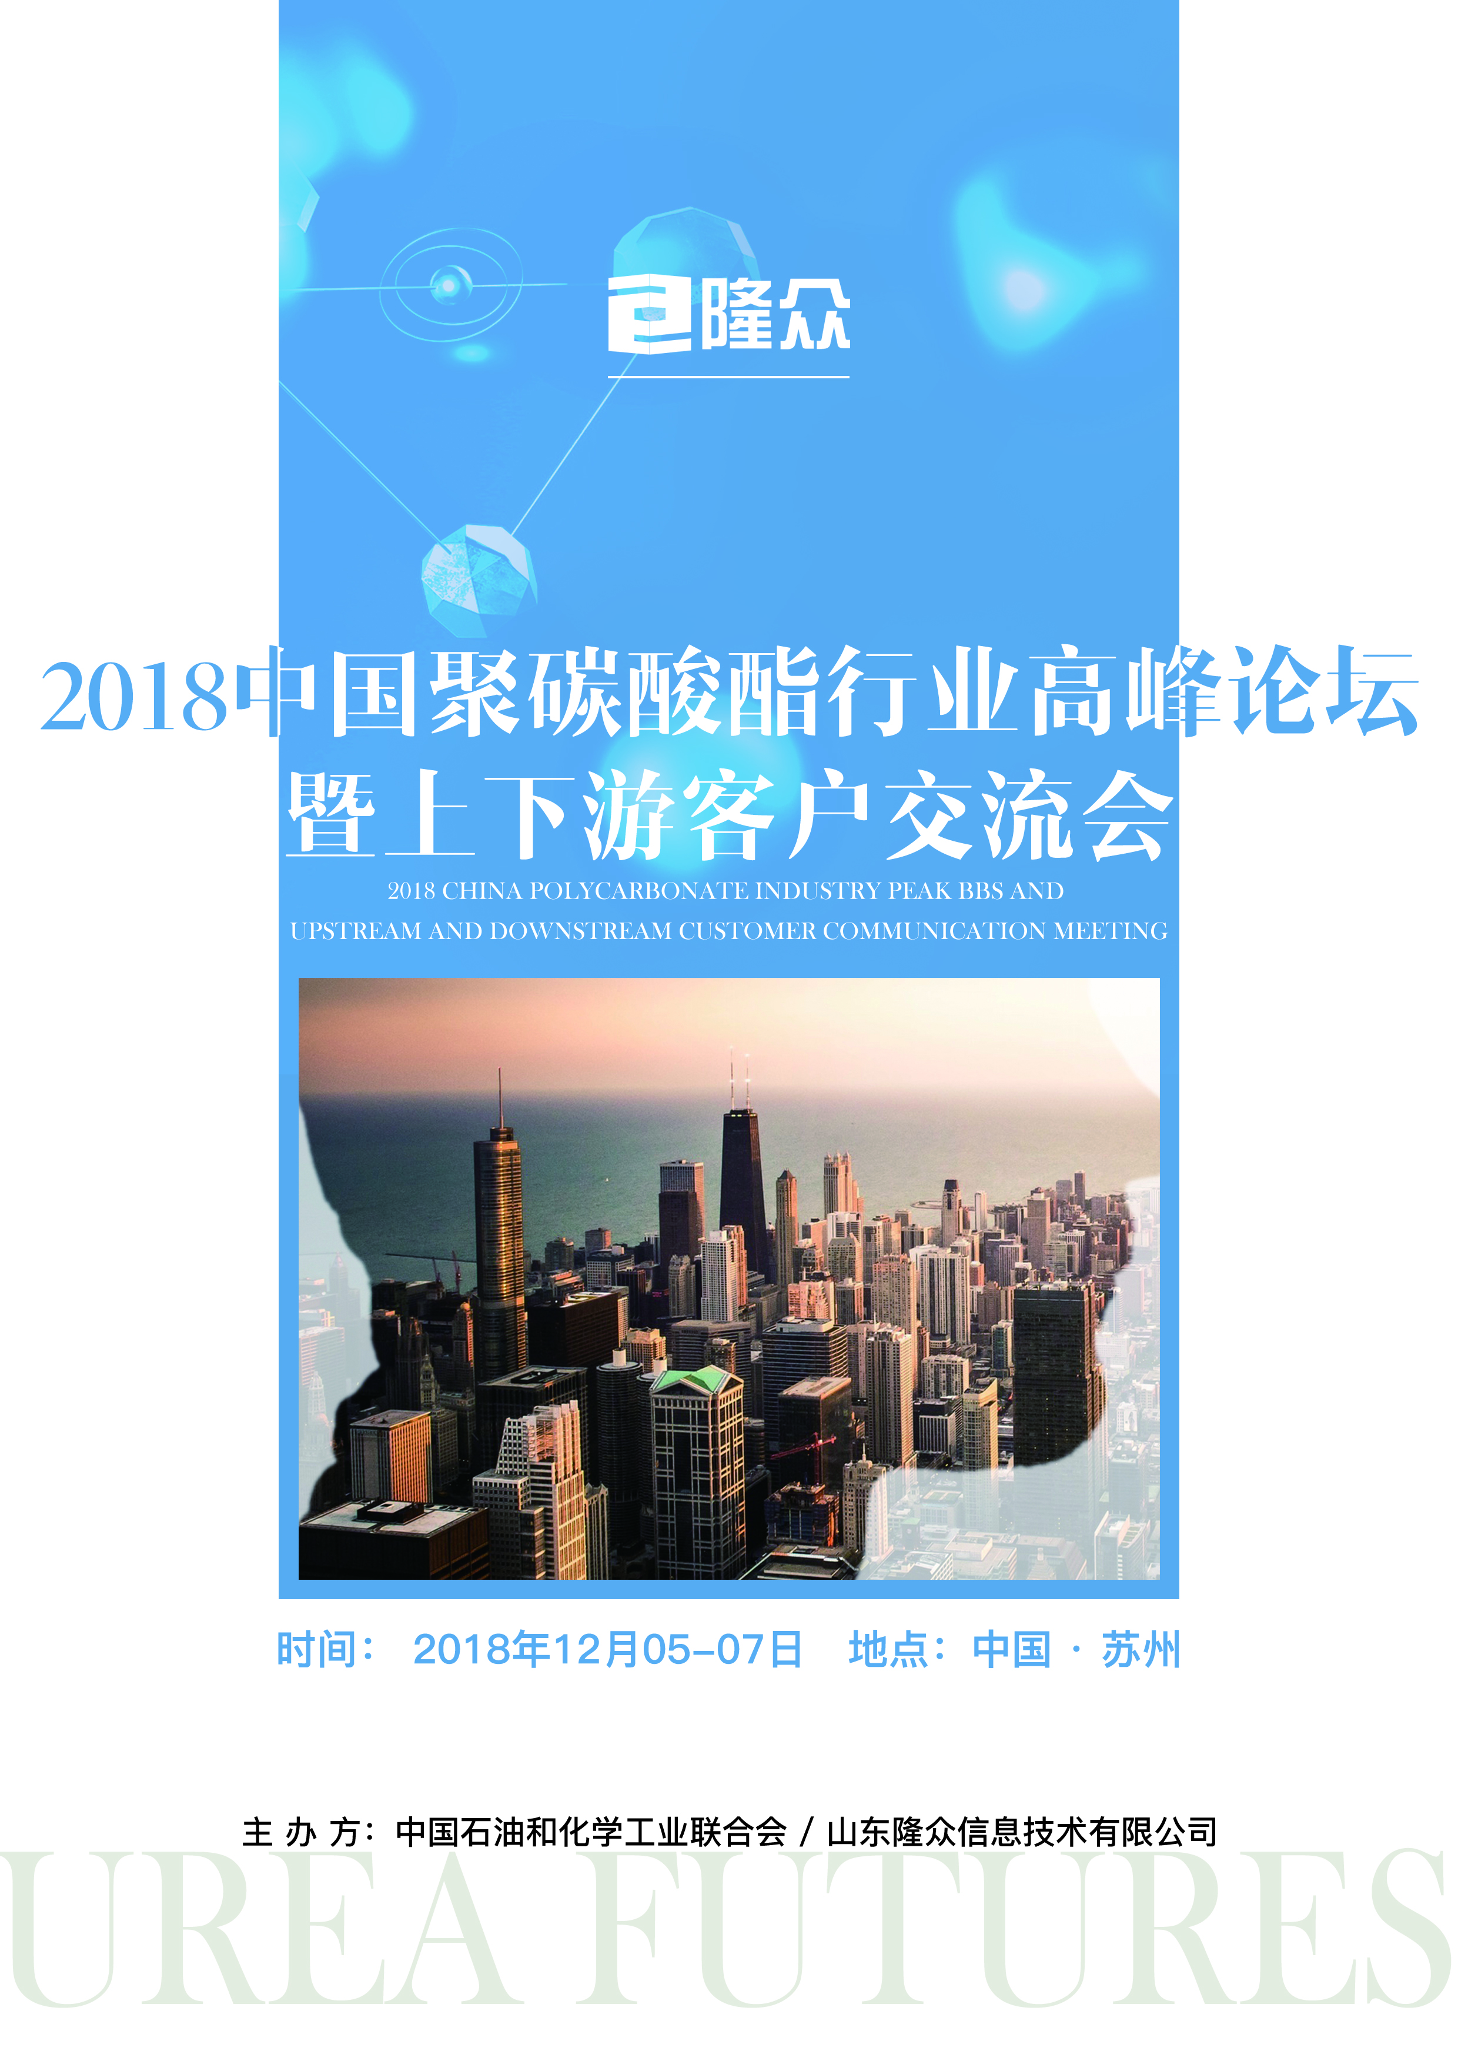
会议背景Conference background

2018年我国经济已由高速增长阶段转向高质量发展阶段，目前呈现出GDP连续稳定增长、内需贡献率进一步提升、新动能拉动效应突显等特点。但同时全球经济正处于贸易保护主义、通货膨胀压力和货币收缩等风险因素的互相交织中，全球经济增长面临挑战。2018年中国PC市场热点不断涌现，行业格局发生了深度变化。除了自身原因，进口废塑料被限、上游双酚A反倾销、人民币大幅贬值、全球贸易摩擦升级等外围因素也对中国PC行业格局产生重要影响。
2018年是中国PC产能集中释放元年，国内新增产能同比增幅达63.42%。而近年来下游需求则呈现明显放缓的趋势，全年消费量同比增幅仅在2%-3%。在全球经济新常态及产能急剧扩张的背景下，2018年中国PC市场一路下滑，行业利润缩水严重。2018年以来，中国限制进口废塑料，下游行业消费格局发生怎样的转变？PC在汽车轻量化、新能源汽车、改性合金、医疗器材以及航空航天等新领域的创新与应用，能否引领PC行业更加健康发展？PC及部分下游制品行业出口退税率提高至16%，能否为中国PC行业带来新契机？下半年中美贸易摩擦增加，PC下游企业面临怎样的机遇与考验？
隆众资讯特携手行业龙头企业，举办《中国PC行业高峰论坛暨上下游客户交流会》。此次会议汇聚来自多个行业精英，就PC行业未来发展主要方向—汽车轻量化、新能源汽车充电桩、改性合金、可穿戴医疗设备等最热门话题展开交流，对中美贸易战对行业上下游的影响进行探讨，旨在为行业打造一个PC技术产品领域全产业链的行业盛会!
会议亮点High lights

【集国内上游、贸易企业见面会】
国内外领先的PC生产企业、技术研发机构分享最新的行业发展经验和新技术创新
【热点政策解读】
废塑料限制进口政策执行近一年来，下游主要消费行业生存现状如何？后续出路在何方？

客户
会议亮点
Highlights

【生产企业、下游及其他各方对市场走势看法】
全球贸易摩擦增加环境下给PC及下游行业带来的机遇和风险
【下游行业热门话题交流】
汽车轻量化、新能源汽车充电桩、改性合金、可穿戴医疗设备等最热门话题展开交流

会议日程 The meeting agenda

会议日程安排
12月5日 | 14:00-17:00 | 会议签到
12月6日 | 8:30 | 参会嘉宾入场
 | 8:50-9:00 | 开幕词
 | 9:00-9:40 | 议题1：2018年中国PC市场“内忧外患”，未来出路在何方？  - 内忧：产能急剧释放，2018年中国PC市场供应新格局  - 外患：中美贸易战背景下，下游消费格局发生如何转变？  - 供需增长分化严重，如何实现行业可持续发展？  拟邀专家：
 | 9:40-10:20 | 议题2：中国废塑料限制进口一年，PC下游行业现状如何？  - “禁废”政策对塑料产业的影响  - 2018年下游新旧料消费情况分析  拟邀专家：中国合成树脂供销协会塑料循环利用分会秘书长 王旺
 | 10:20-10:40 | 茶歇
 | 10:40-11:20 | 议题3：当下游消费突变遇上反倾销，未来双酚A市场格局将如何重塑？  - 2017-2018年中国双酚A供需现状  - 2018年反倾销政策给双酚A行业带来的机遇和挑战  - 行业发生新转变，未来双酚A市场格局预测  拟邀专家：南亚塑胶工业（宁波）有限公司营业处处长 黄来进
 | 11:20-12:00 | 议题4：PC的消费中坚力量—改性合金的创新与市场趋势  - 国内外PC改性合金的应用技术及发展现状  - 2018年中国PC改性合金市场行情分析  - 未来PC改性合金消费趋势预测  拟邀专家：广州金发科技股份有限公司产品研发中心技术研发经理 岑茵
 | 12:00-14:00 | 自助午餐
 | 13:50-14:00 | 参会嘉宾入场
 | 14:00-14:40 | 议题5：汽车轻量化，未来PC消费增长的主动力  - 2017-2018年中国汽车市场分析  - PC在汽车上的应用现状介绍  - PC在汽车玻璃及天窗上的应用与创新  - 未来车用塑料趋势展望  拟邀专家：中广核俊尔新材料有限公司销售总监 潘秀泽
 | 14:40-15:20 | 议题6：充电桩材料市场良性发展，拉动PC消费的潜力股  - 新能源汽车消费增长，推动充电桩市场良性发展  - 国外充电桩行业发展经验借鉴  - 充电桩行业发展前景  拟邀专家：江苏普电新能源科技有限公司董事长 江振东
 | 15:20-15：40 | 茶歇
 | 15:40-16:20 | 议题7：中美贸易战背景下，电子电器行业面临怎样的机遇与挑战？  - 中国小家电行业现状分析  - 中国电子行业发展状况分析  - 全球经济新常态下，行业出口型企业机遇与挑战并存  拟邀专家：北京中怡康时代市场研究有限公司副总经理 左延鹤
 | 16:20-17:00 | 议题8：PC在可穿戴医疗设备上的应用发展  - 可穿戴医疗设备的发展现状与应用前景  - 可穿戴医疗设备对PC的要求与标准  - 未来可穿戴医疗设备对PC消费量的预测  拟邀专家：科思创聚合物（中国）有限公司 PSC医疗市场开发经理 魏龙
 | 17:30-19:30 | 答谢晚宴
12月7日 | 8：30-12：00 | 商务考察

参会确认函—— 请填写此页表格后传真或邮件回传
您可以选择以下报名方式:
1.报名热线: 2.发送邮件:
3.直接传真回执此表:0533-2591717 4.业务人：
公司名称（发票抬头）：
会刊中宣传公司名称（如一致可不填）：
参会代表1 ：
姓名 先生/□女士职位 手机
E-mail/QQ 电话 传真

参会代表2 ：
姓名 □先生/□女士职位 手机
E-mail/QQ 电话 传真

您最想接洽的企业（类型）
您最关注的市场热点话题
酒店预订：□是□否 取票方式：□现场自取□提前邮寄

收费标准： RMB 2500/人（费用包含会务费、资料费、餐费；不包含住宿、交通、其他费用.）
汇款单位：山东隆众信息技术有限公司
汇款账号：1525 6101 0400 38017
开户行：中国农业银行淄博高新技术产业开发区支行

参会企业拟邀请名单 List of companies to be invited

序号 | 企业名称 | 企业类型
1 | 科思创聚合物（中国）有限公司 | 生产企业
2 | 科思创（上海）管理有限公司 | 生产企业
3 | 宁波浙铁大风化工有限公司 | 生产企业
4 | 沙伯基础创新塑料企业管理（上海）有限公司 | 生产企业
5 | 沙伯基础（中国）研发有限公司 | 改性企业
6 | 中石化三菱化学聚碳酸酯（北京）有限公司 | 生产企业
7 | 利华益维远化工有限公司 | 生产企业
8 | 万华化学新材料事业部 | 生产企业
9 | 聊城鲁西聚碳酸酯有限公司 | 生产企业
10 | 四川中蓝国塑新材料科技有限公司 | 生产企业
11 | 上海锦湖日丽塑料有限公司 | 下游企业
12 | 苏州欧普照明有限公司 | 下游企业
13 | 中广核俊尔新材料有限公司 | 下游企业
14 | 宁波恒泉板材有限公司 | 下游企业
15 | 合肥杰士杰新材料股份有限公司 | 下游企业
16 | 杭州赛宁板材有限公司 | 下游企业
17 | 泉福智慧新材料（江苏）有限公司 | 下游企业
18 | 天津利安隆新材料股份有限公司 | 下游企业
19 | 科倍隆（南京）机械有限公司 | 下游企业
20 | 合肥圆融供应链管理有限公司 | 下游企业
21 | 上海普利特复合材料股份有限公司 | 下游企业
22 | 南亚塑胶工业（宁波）有限公司 | 上游企业
23 | 上海帝人化成贸易有限公司 | 贸易公司
24 | 上海富硕行贸易有限公司 | 贸易公司
25 | 浙江皮革塑料有限公司 | 贸易公司
26 | 浙江新和成特种材料有限公司 | 贸易公司
27 | 上海诚瀚国际贸易有限公司 | 贸易公司
28 | 上海尚聚化工科技有限公司 | 塑料助剂
29 | 中化塑料有限公司 | 贸易公司
30 | 五行科技股份有限公司 | 下游企业
31 | 建毅贸易有限公司 | 贸易公司
32 | 青岛海湾集团有限公司 | 生产企业
33 | 浙江明日和顺新材料科技有限公司 | 贸易公司
34 | 苏州桓希化工厂产品有限公司 | 塑料助剂
35 | 吉化集团吉林市星云化工有限公司 | 生产企业
36 | 浙江横店进出口有限公司 | 贸易公司
37 | 彩思（上海）机械设备有限公司 | 机械设备
38 | 中国石化南化集团研究院 | 研究机构
39 | 中国石化股份有限公司天津分公司研究院 | 研究机构
40 | 上海盈固化工有限公司 | 机械设备
41 | 塑科贸易（上海）有限公司 | 贸易公司
42 | 广东圆融新材料有限公司 | 改性企业
43 | 浙江前程石化股份有限公司 | 贸易公司
44 | 乐天恺美科材料科技（上海）有限公司 | 贸易公司
45 | 宁波保税区宝圣塑业有限公司 | 贸易公司
46 | 浙江新长城高分子材料有限公司 | 贸易公司
47 | 湖石化学贸易（上海）有限公司 | 贸易公司
48 | 明宝工程塑料商贸（上海）有限公司 | 贸易公司
49 | 湖北三宁化工有限公司 | 生产企业
50 | 东莞和扬贸易有限公司 | 贸易公司
51 | 浙江晶圆材料科技有限公司 | 贸易公司
52 | 宁波范斯高进出口有限公司 | 贸易公司
53 | 南京川和进出口有限公司 | 贸易公司
54 | 颇尔过滤器（北京）有限公司 | 下游企业
55 | 富士康科技集团（烟台）工业园 | 下游企业
56 | 河南平煤神马聚碳材料有限责任公司 | 生产企业
57 | 河南盛通聚源新材料有限公司 | 生产企业
58 | 沧州大化股份有限公司聚海分公司 | 生产企业
59 | 宁波乐金甬兴化工有限公司 | 生产企业
60 | 西蒙电气（中国）有限公司 | 下游企业
61 | 长春化工（江苏）有限公司 | 上游企业
62 | 中海壳牌石油化工有限公司 | 上游企业
63 | 宁波守仁进出口有限公司 | 贸易公司
64 | 中赫化工贸易（东光）有限公司 | 贸易公司
65 | 宁波范斯高进出口有限公司 | 贸易公司
66 | 宁波茂林进出口有限公司 | 贸易公司
67 | 山东威高集团医用高分子制品股份有限公司 | 下游企业
68 | 山东塑研塑料制品厂 | 下游企业
69 | 佛山市汇德发物资有限公司 | 贸易公司
70 | 荣盛国际贸易有限公司 | 贸易公司
71 | 建生裕科（上海）有限公司 | 贸易公司
72 | 青岛恩欣格贸易有限公司 | 贸易公司
73 | 青岛广博国际贸易有限公司 | 贸易公司
74 | 山东威海联桥国际合作集团有限公司 | 贸易公司
75 | 东莞市新嘉旺塑胶原料有限公司 | 贸易公司
以上为部分拟邀请参会企业名单，更多企业清单持续更新中……

